

Tema

MER - BANQUITO CELULARES RESTFUL JAVA
Llumigusin Caiza Mateo Sebastián, Mideros Cruz Samir Esteban, Loor Mercado César Ignacio
Tutor
Ing. Eduardo Mauricio Campaña Ortega MIS.MDU.CCNA.CCIA.
PhD. (c) Ingeniería de Software PhD. (c) Seguridad Información Fecha

05/11/2026

MODELO ENTIDAD RELACIÓN
La solución tiene dos bases de datos independientes en MySQL 8.4 (Docker, puerto 3307): banquito, del Core bancario con el Módulo de Crédito, y comercializadora, de la Comercializadora de Teléfonos Celulares. La comercializadora nunca lee la base del banco: solo consume sus servicios REST.
BANQUITO CORE (BDD banquito)
Conceptual
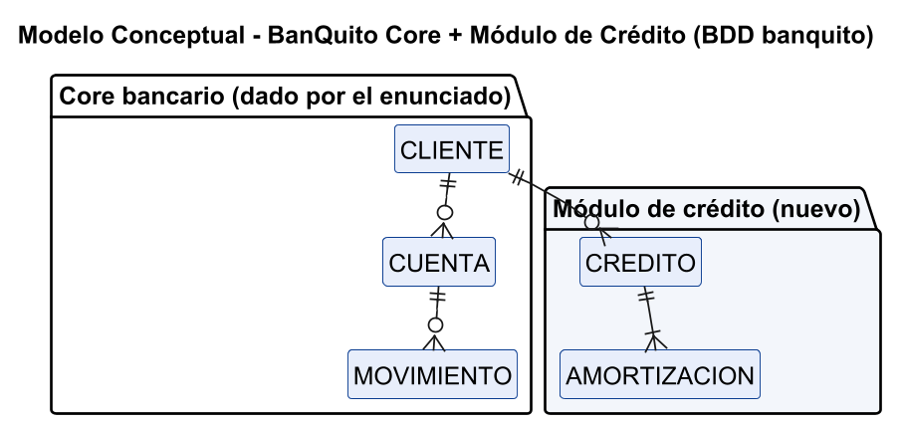
Lógico
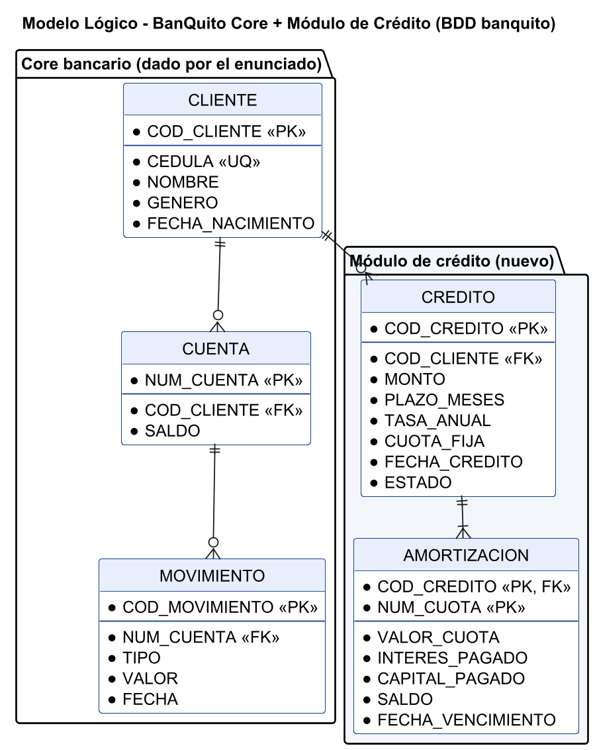
Físico
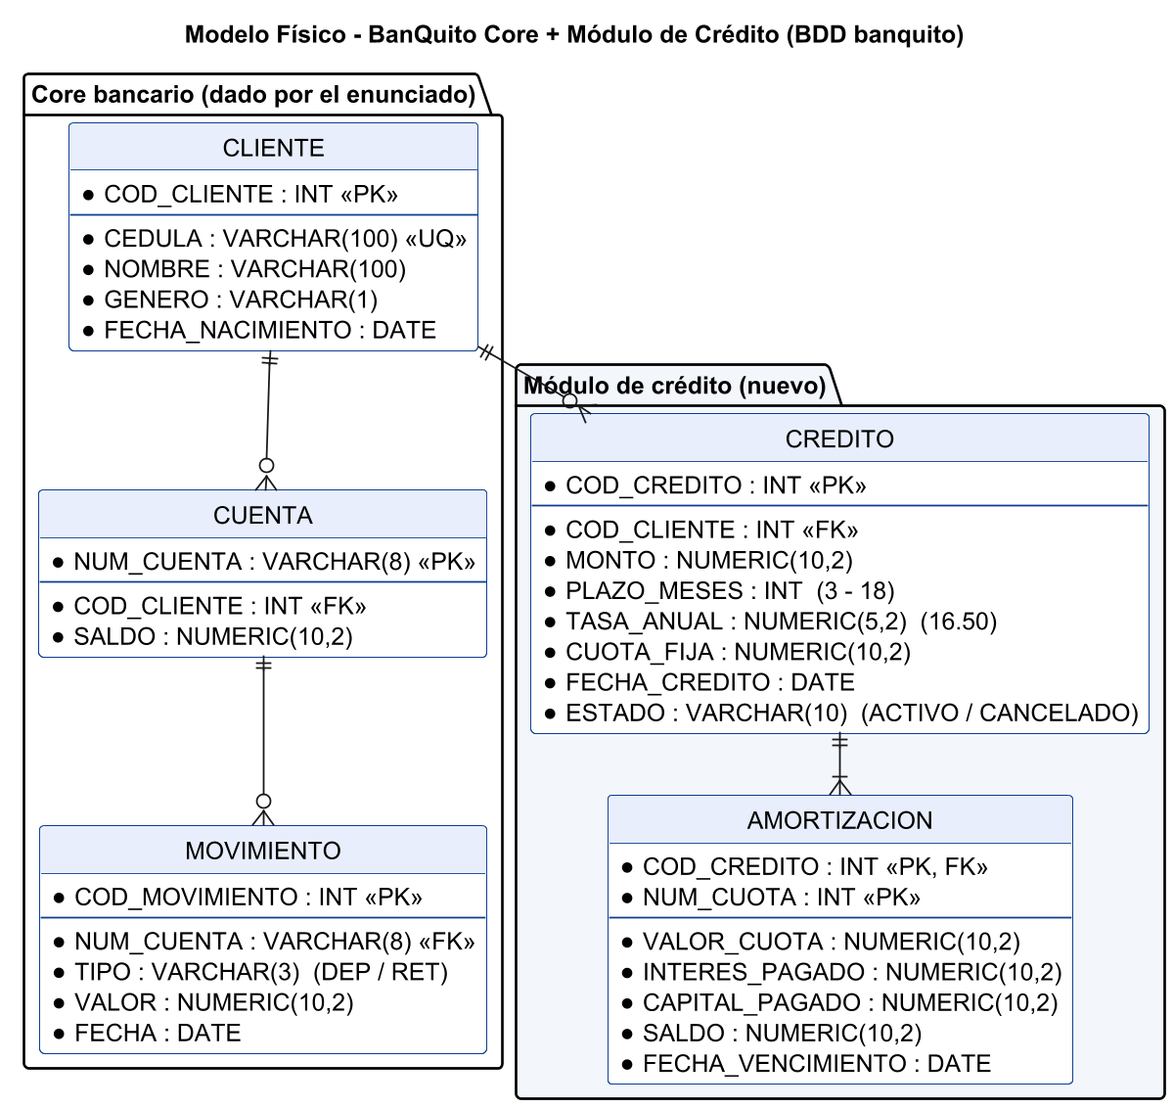

COMERCIALIZADORA DE CELULARES (BDD comercializadora)
Conceptual
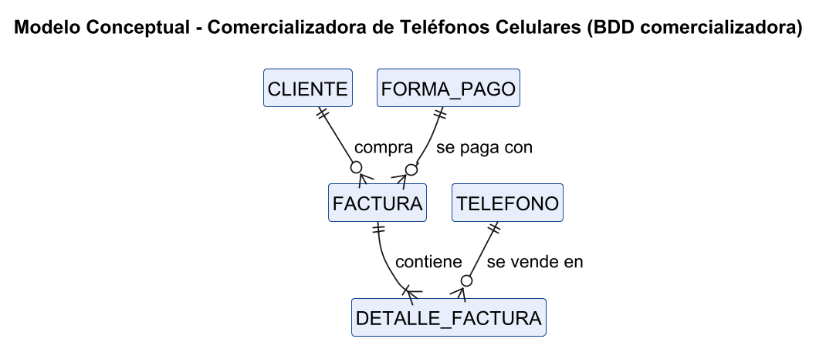
Lógico
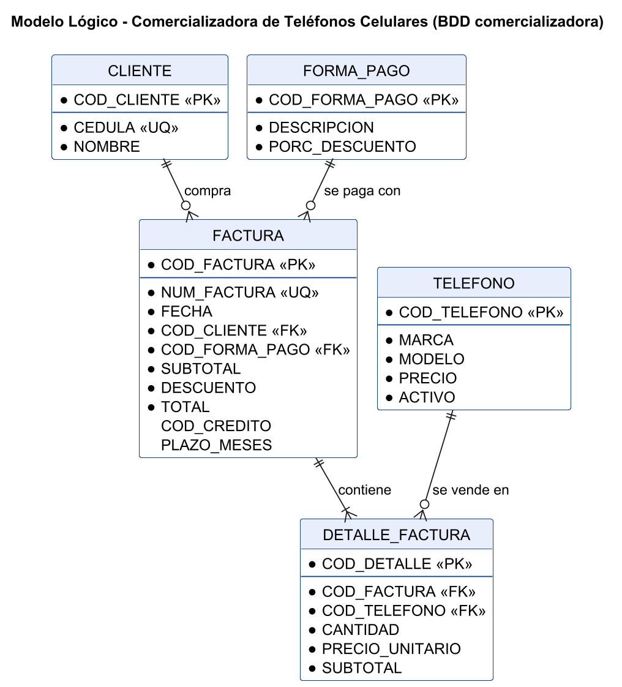
Físico


